宁化县委文明办开展“诚信宣传进网格”活动

为加快推进全县社会信用体系建设，全面加强群众的诚信教育，营造人人讲诚信的良好社会风气，助力省级文明县城创建。7月25日，宁化县委文明办组织志愿者深入网格区开展诚信建设普法宣传活动。

活动过程中，志愿者向网格区内的居民现场讲解诚信知识，宣传普及诚信的理念和内涵、重要性。同时也对市民讲解相关法律知识，帮助市民从法律的角度加深对诚信精神的理解，并向过往群众发放《宁化县文明市民手册》和印制诚信建设为内容的宣传品。引导大家做一个诚实守信的人，自我约束、自我监督，自觉抵制各种违法行为，积极营造“知信、守信、用信”的良好社会氛围。

此次宣传活动一共发放宣传品100余份，对有效引导广大市民树立正确的诚信观、弘扬诚信文化具有积极意义，使诚信守信意识和观念深入人心，让诚信成为全社会共同遵守的价值取向和行为规范。

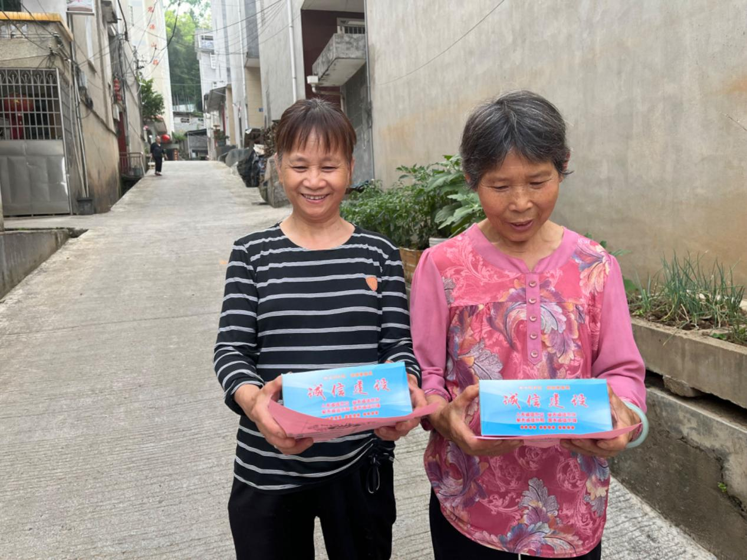

文明办志愿者正在向市民讲解诚信知识并发放印制品